 |  | 보도자료 |  | 
배포일시 | 2024. 01. 11.(목) |  | 보도일시 | 제한 없음
보도자료  담 당 | 대외협력팀 | 최대건 연구원 |  | 061-928-8048
보도자료  담 당 | 대외협력팀 |  |  | dgchoi23@vaccinecmo.or.kr

미생물실증지원센터,
광주·전남 바이오 학과생 대상 인력양성 교육 개최

- 01월 08일부터 26일까지 총 16명 대상 교육 진행
- 바이오 의약품·GMP 교육과 실습을 통해 산업맞춤형 전문인력 양성 목표

- ​미생물실증지원센터(센터장 조민, 이하 센터)는 광주·전남 바이오 학과생을 대상으로 지난 8일부터 3주간 바이오의약품·GMP 교육 및 실습을 개최한다.

- 교육은 화순백신산업특구에 위치한 센터에서 진행되며, 실무자들이 경험을 바탕으로 제작한 교재를 활용하여 직접 강의하고 실습을 제공한다. 이론, 용어, 문서 등을 활용한 교육뿐만 아니라, 제조소와 실험실에서의 실습을 통해 교육생들에게 현장 경험을 제공할 계획이다.

- 센터는 바이오 기업의 인력부족에 대한 갈증을 해소하기 위해 산업통상자원부와 전라남도로부터 ‘미생물 기반 백신산업 전문인력 양성 사업’을 지난 2023년부터 수행중이다. 현재까지 40명 이상이 센터에서 교육 프로그램을 수료했으며, 2025년에는 교육·생활관 완공되어 본격적으로 교육을 제공할 예정이다.

- 이번 교육은 조선대학교 의생명공학과 최철웅 교수가 광주전남지역혁신플랫폼의 지원을 받아 진행되며, ‘지역 정주형 바이오의약품 GMP/GLP 실무인력 양성’을 목표로 2월까지 사업을 진행한다.

- 조선대학교 의생명공학과와 센터는 2023년 1월 바이오의약품 산업 발전을 위한 업무협약(MOU)를 체결하였으며, 2023년 7월에는 3주간의 교육 프로그램을 통해 14명의 수료생을 배출하기도 했다.

- 2023년 센터의 교육 수료생 중 일부는 모 바이오 기업에 취직했다고 소식을 전했다. 교육생 대부분이 대학 재학생이므로, 올해부터 본격적으로 수료생의 취업률이 오를 것으로 기대하고 있다.

붙임 : 사진자료 2부. 끝.

본 저작물은 (재)백신글로벌산업화기반구축사업단 미생물실증지원센터에서 작성한 보도자료로, 출처표시를 하실 경우 자유롭게 활용이 가능합니다.

[붙임]
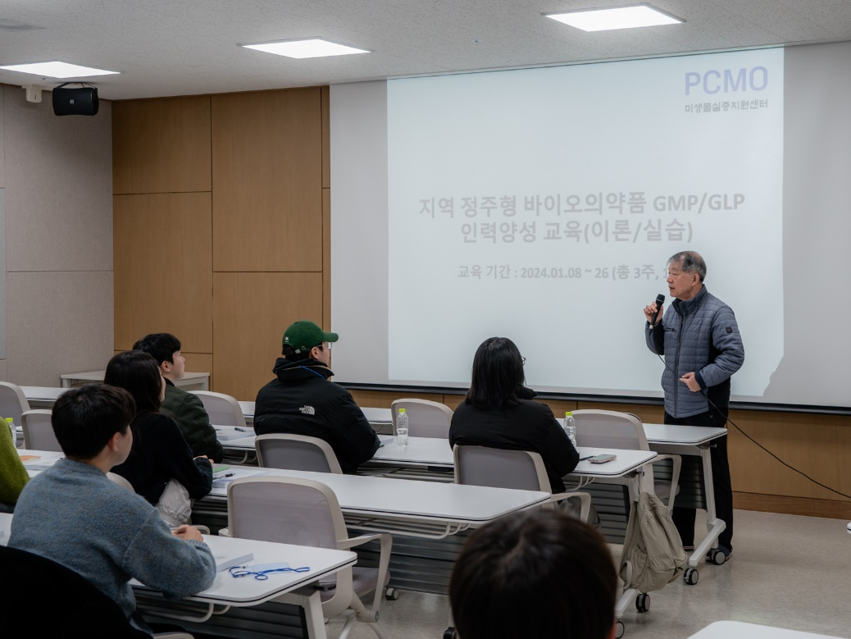
- (01월 08일) 센터장 조민이 교육생들에게 환영사를 전하고 있다.

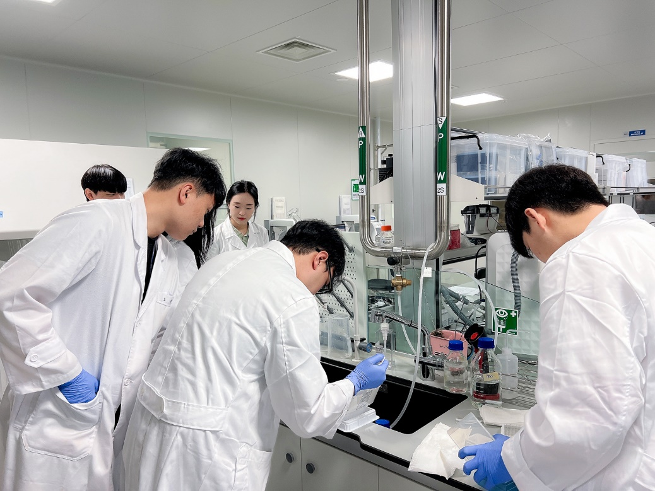
- (2023년 07월 조선대 교육) 품질관리 실습을 진행하고 있다.

